CE160 Scheda creata il 7 gennaio 2024
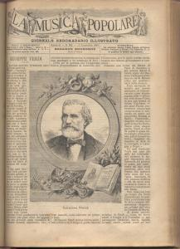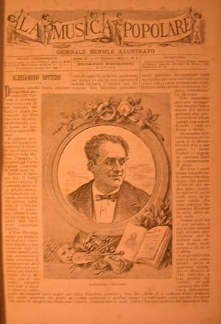
Descrizione storico-bibliografica
La *musica popolare : giornale ebdomadario illustrato. - Anno 1, n. 1 (6 aprile 1882)-anno 4, n. 12 (15 dicembre 1885). - Milano : Edoardo Sonzogno, 1882-1885. – 4 volumi : ill., ritr., es. mus. ; 31 cm. ((Settimanale; dal 1884 mensile. - TO00203072
Si fonde con: Il *teatro illustrato. – Continua con: Il *teatro illustrato e la musica popolare [CF72]
Editore: Sonzogno, Edoardo
Soggetto: Musica – Periodici
Copia digitale a: http://www.internetculturale.it/it/913/emeroteca-digitale-italiana/periodic/testata/8667

Note e riferimenti bibliografici
RIPM

